

Физтех-школа аэрокосмических технологий

29 марта 2024 года

Лабораторная работа 2.4.1

ОПРЕДЕЛЕНИЕ ТЕПЛОТЫ ИСПАРЕНИЯ ЖИДКОСТИ

Зайцев Александр

Б03-305

**Цель работы:** измерение давления насыщенного пара жидкости при разной температуре; вычисление по полученным данным теплоты испарения с помощью уравнения Клапейрона–Клаузиуса.

**В работе используются:** термостат; герметический сосуд, заполненный исследуемой жидкостью; отсчетный микроскоп.

**Теория.**

В работе для определения теплоты испарения применен косвенный метод, основанный на формуле Клапейрона–Клаузиуса:

$\frac{dP}{dT}=\frac{L}{T(V_{2}-V_{1})}$ (1)

Здесь 𝑃 – давление насыщенного пара жидкости при температуре 𝑇, 𝑇 – абсолютная температура жидкости и пара, 𝐿 – теплота испарения жидкости, $V_{2}$– объем пара, $V_{1}$– объем жидкости. Найдя из опыта 𝑑𝑃/𝑑𝑇, 𝑇, $V_{2}$ и $V_{1}$, можно определить 𝐿 путем расчета. В нашем приборе измерения производятся при давлениях ниже атмосферного. В этом случае задача существенно упрощается.

При нашей точности опытов величиной $V_{1}$ в (1) можно пренебречь.

Обратимся теперь к $V_{2}$, которое в дальнейшем будем обозначать просто 𝑉 . Объем 𝑉 связан с давлением и температурой уравнением Ван-дер-Ваальса:

$(P+\frac{a}{V^{2}})(V-b)=RT$ (2)

Из табличных данных следует, что 𝑏 одного порядка с $V_{1}$. В уравнении Ван-дер-Ваальса величиной 𝑏 следует пренебречь. Пренебрежение членом 𝑎/ $V_{2}$ по сравнению с 𝑃 вносит ошибку менее 3%. При давлении ниже атмосферного ошибки становятся еще меньше.

Таким образом, при давлениях ниже атмосферного уравнение Ван-дер-Ваальса для насыщенного пара мало отличается от уравнения Клапейрона. Положим поэтому

$V=\frac{RT}{P}$ (3)

Подставляя (3) в (1), пренебрегая $V_{1}$ и разрешая уравнение относительно 𝐿, найдем

$L=\frac{RT^{2}}{P}\frac{dP}{dT}=-R\frac{d(lnP)}{d(1/T)}$ (4)

**Экспериментальная установка.**

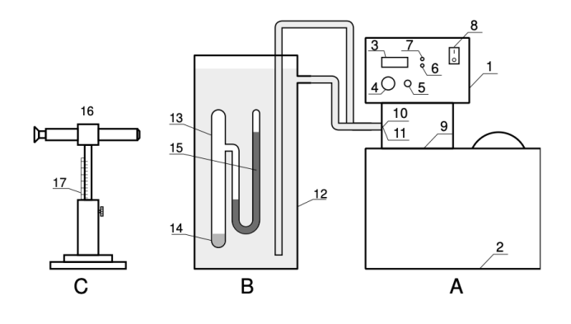

*Рис.1 Экспериментальная установка*

Установка включает термостат A, экспериментальный прибор B и отсчетный микроскоп C. Экспериментальный прибор B представляет собой емкость 12, заполненную водой. В нее погружен запаянный прибор 13 с исследуемой жидкостью 14. Перед заполнением исследуемой жидкости воздух из запаянного прибора был удален, так что над жидкостью находится только её насыщенный пар. Давление пара определяется по ртутному манометру 15, соединенному с емкостью 13. Численная величина давления измеряется по разности показаний отсчетного микроскопа 16, настраиваемого последовательно на нижний и верхний уровни столбика ртути манометра. Показания микроскопа снимаются по шкале 17. Описание прибора указывает на второе важное преимущество предложенного косвенного метода измерения 𝐿 перед прямым. При непосредственном измерении теплоты испарения опыты нужно проводить при неизменном давлении, и прибор не может быть запаян. При этом невозможно обеспечить такую чистоту и неизменность экспериментальных условий, как при нашей постановке опыта.

**Ход работы.**

*Таблица 1. Результаты измерений нагревания.*

| № | T, K | Δh, см | ΔP, Па |
| --- | --- | --- | --- |
| 1 | 297,06 $±$ 0,01 | 1,800 $±$ 0,005 | 2401,49 $±$ 0,01 |
| 2 | 298,01 $±$ 0,01 | 1,900 $±$ 0,005 | 2534,9 $±$ 0,01 |
| 3 | 299,08 $±$ 0,01 | 2,100 $±$ 0,005 | 2801,74 $±$ 0,01 |
| 4 | 300,05 $±$ 0,01 | 2,100 $±$ 0,005 | 2801,74 $±$ 0,01 |
| 5 | 301,03 $±$ 0,01 | 2,300 $±$ 0,005 | 3068,57 $±$ 0,01 |
| 6 | 302,01 $±$ 0,01 | 2,500 $±$ 0,005 | 3335,40 $±$ 0,01 |
| 7 | 303,02 $±$ 0,01 | 2,600 $±$ 0,005 | 3468,82 $±$ 0,01 |
| 8 | 304,04 $±$ 0,01 | 2,900 $±$ 0,005 | 3869,06 $±$ 0,01 |
| 9 | 305,04 $±$ 0,01 | 3,100 $±$ 0,005 | 4135,90 $±$ 0,01 |
| 10 | 306,01 $±$ 0,01 | 3,200 $±$ 0,005 | 4269,31 $±$ 0,01 |
| 11 | 307,03 $±$ 0,01 | 3,500 $±$ 0,005 | 4669,56 $±$ 0,01 |
| 12 | 308,01 $±$ 0,01 | 3,800 $±$ 0,005 | 5069,81 $±$ 0,01 |
| 13 | 309,03 $±$ 0,01 | 4,000 $±$ 0,005 | 5336,64 $±$ 0,01 |
| 14 | 310,04 $±$ 0,01 | 4,200 $±$ 0,005 | 5603,47 $±$ 0,01 |
| 15 | 311,03 $±$ 0,01 | 4,400 $±$ 0,005 | 5870,30 $±$ 0,01 |
| 16 | 312,04 $±$ 0,01 | 4,700 $±$ 0,005 | 6270,55 $±$ 0,01 |
| 17 | 313,04 $±$ 0,01 | 4,900 $±$ 0,005 | 6537,38 $±$ 0,01 |

*Таблица 2. Результаты измерений охлаждения.*

| № | T, K | Δh, см | ΔP, Па |
| --- | --- | --- | --- |
| 1 | 311,01 $±$ 0,01 | 4,600 $±$ 0,005 | 6137,14 $±$ 0,01 |
| 2 | 308,97 $±$ 0,01 | 4,100 $±$ 0,005 | 5470,06 $±$ 0,01 |
| 3 | 306,98 $±$ 0,01 | 3,800 $±$ 0,005 | 5069,81 $±$ 0,01 |
| 4 | 304,96 $±$ 0,01 | 3,300 $±$ 0,005 | 4402,73 $±$ 0,01 |
| 5 | 302,92 $±$ 0,01 | 2,900 $±$ 0,005 | 3869,06 $±$ 0,01 |
| 6 | 301,06 $±$ 0,01 | 2,600 $±$ 0,005 | 3468,82 $±$ 0,01 |
| 7 | 299,05 $±$ 0,01 | 2,200 $±$ 0,005 | 2935,15 $±$ 0,01 |
| 8 | 297,06 $±$ 0,01 | 1,900 $±$ 0,005 | 2534,90 $±$ 0,01 |

График зависимости давления от температуры изображен на рисунке 2.

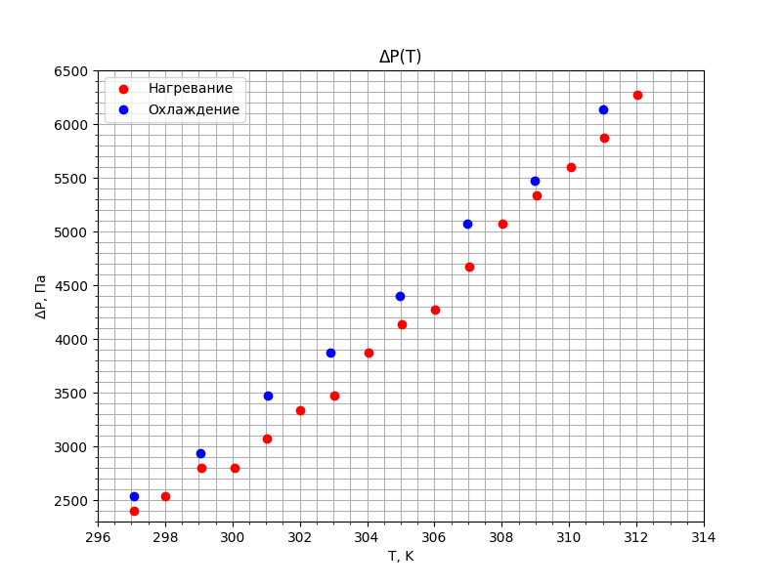

*Рис. 2 График зависимости*

Данные точки не аппроксимируются прямой, поэтому прямых или каких-либо других кривых на графике нет.

График зависимости lnP от $T^{-1}$ изображен на рисунке 3.

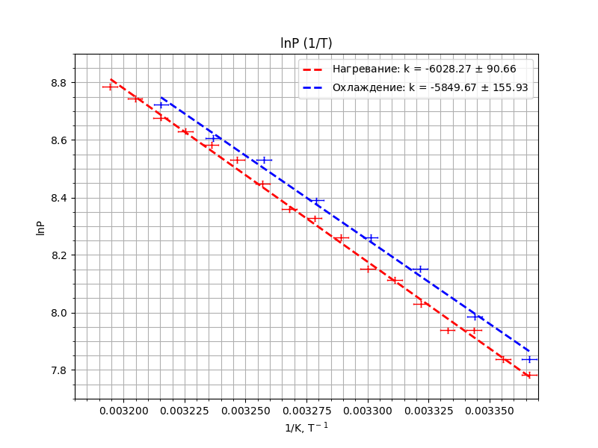

*Рис. 3 График зависимости*

График аппроксимируется прямой $lnP=k⋅\frac{1}{T}+b$, при помощи метода наименьших квадратов определяются угловые коэффициенты обеих прямых $k=\frac{dlnP}{d(1/T)}$.

Погрешность каждого из угловых коэффициентов определяется по формуле:

$σ_{k}=\frac{1}{\sqrt{N}}\sqrt{\frac{<y^{2}>-<y>^{2}}{<x^{2}>-<x>^{2}}-k^{2}}$

В результате получились следующие угловые коэффициенты:

* при нагревании

$k_{наг}$ = -6028,27 $±$ 90,66 К $ε$ = 1%

* при охлаждении

$k_{охл}$ = -5849,67 $±$ 155.92 K $ε$ = 2%

Погрешность молярной теплоты испарения жидкости определяется формулой:

$σ_{L}=L⋅\frac{σ_{k}}{k}$

Молярная теплота испарения жидкости определяется формулой (4):

$L_{наг}=-R⋅k_{наг}=50,09±0,50 \frac{кДж}{моль}$ $L_{охл}=-R⋅k_{охл}=48,61±0,97$ $\frac{кДж}{моль}$

Табличное значение молярной теплоты испарения воды

$L=41,39$ $\frac{кДж}{моль}$

**Вывод.**

Значение, полученное в ходе эксперимента, расходится с табличным примерно на 15%. На расхождение по большей степени влияет человеческий фактор, так как измерение разницы давления проводятся, настраивая отсчетный микроскоп вручную, ровно также, как и не совсем точные измерения этой разницы штангенциркулем (человеческая ошибка). Тем не менее, эксперимент по определению молярной теплоты парообразования воды позволил получить результаты, которые, несмотря на некоторые расхождения с табличными данными, в целом соответствуют ожиданиям. Полученные результаты могут быть использованы для оценки молярной теплоты парообразования воды с учетом предполагаемых ограничений и описанных предположений.